


O Vereador que a presente subscreve, depois de observar as normas regimentais, INDICA ao Excelentíssimo Senhor Chefe do Poder Executivo Municipal, através do órgão competente da Administração, que seja instalado o Museu da Pesca e do Pescador no Hotel Imbetyba, declarado de utilidade pública para fins de desapropriação, conforme Decreto Municipal n° 140/23, aproveitando que já será instalado no mesmo local o Museu Interativo da Ciência e a Biblioteca Cultural Ativa, para ainda maior e melhor aproveitamento cultural e logístico do referido imóvel de valor histórico para o Município, e fomentando, juntamente com o referido Museu, o embarque e desembarque de Turistas e Visitantes ao Arquipélago de Santana, com a instalação de um Embarcadouro partindo do próprio Hotel Imbetyba, que estimulará o Turismo e revitalizará o Bairro da Imbetiba.
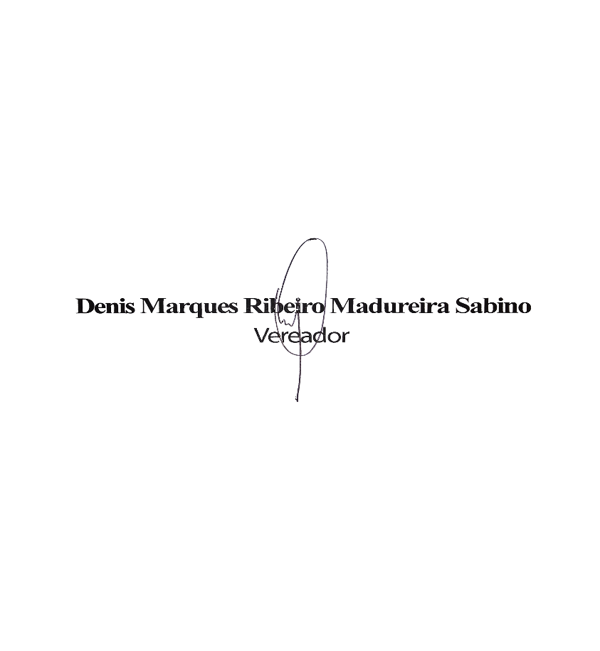
Justificativa: O referido imóvel, de inestimável valor cultural e histórico para Macaé, e ótima localização náutica e logística, por situar-se em águas abrigadas e com calado compatível com as embarcações de pequeno porte de transporte de passageiros, bem como a fiscalização sediada ao lado (Marinha do Brasil – MB) servirá tanto para recepção de turistas e visitantes no próprio futuro Museu quanto rumo ao Arquipélago de Santana, via embarque e desembarque, ampliando as opções da indústria do turismo e contribuindo para a revitalização do Bairro da Imbetiba.

Sala das Sessões, 07 de Março de 2025.

